2 - Informações sobre as Candidaturas
Nº | Foto do candidato | Foto do vice (OPCIONAL) | Nome da Chapa | Nome dos componentes da Chapa
<01> | 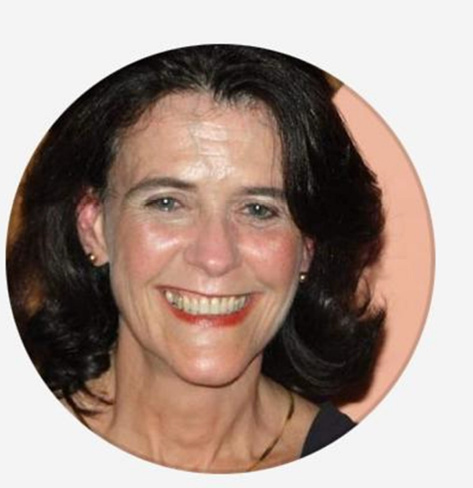 |  |  | Regina Lúcia de Faria - DLC
<02> |  |  |  | Ana Lucia Vaz - DLC
<03>
<04>

